- LiDAR 点云里检测球并求中心；2) 相机图像里检测球的投影（椭圆/特例），求3D球心；3) 用两侧球心做刚体配准（SVD）得到外参
• Kumar（图像）：最小3点椭圆/球解（3pFit / Direct3pFit），基于边缘与梯度方向的RANSAC封装，图像→球心；实现未知尺度 α 的图像-only情形。
• IJCV2023__Minimal_3p_Algo
• Lee（点云）：RANSAC+最小四点球拟合，Eberly修正+不动点迭代精化，输出球心与半径；点云→球心。
• ICRA2020__Sphere_based_Calibrat…
• 合并：用球心对应做SVD位姿配准（Arun法），并在多相机/多LiDAR场景扩展到联合注册。
•
环境搭建
- 安装 Python
- 创建项目文件夹
- 安装依赖库
cd LidarCalibration
pip install numpy
- 放置老师给的文件
- 检查数据能否读取
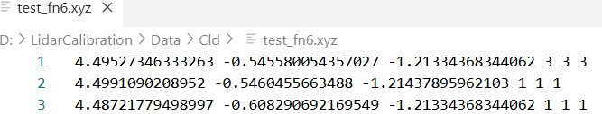
代表数据格式正确（前三列是 X, Y, Z 坐标，后面是颜色可忽略）
- 快速测试 Python 是否能运行脚本
python lidar_sphere.py --help
表示你的环境完全准备好了

单帧球体检测
1、
python lidar_sphere.py --cloud Data/Cld/test_fn10.xyz --r-known 0.25 --save-json outputs/fn10_sphere.json
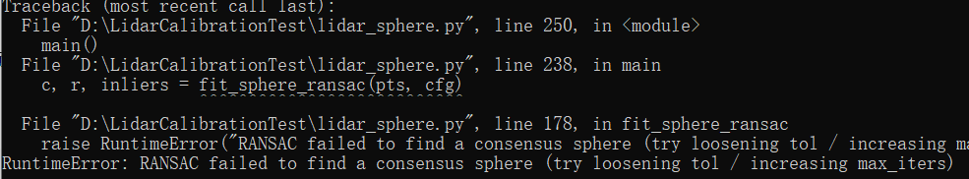
RANSAC 目前没能找到足够一致的球面点。
这种情况很常见，尤其是点云密、噪声多或容差太小的时候。

2、解决思路：放宽容差 --tol（最重要），增加迭代次数 --max-iters，确认点云数据确实包含球体部分
python lidar_sphere.py --cloud Data/Cld/test_fn10.xyz --r-known 0.25 --tol 0.02 --max-iters 5000 --save-json outputs/fn10_sphere.json
容许 2 cm 偏差；增加采样尝试次数5000
点云有 14976 个点，只有 56 个点满足“距离球面 < 容差阈值”，说明这个点云大部分与球无关

3、要确认两件事,这个 test_fn10.xyz 里有没有球体？如果有球体，它是否被算法“埋”在太多无关点里？
(1) 查看点云数据内容
我们想知道 这些数值大概的范围,确定球大概在哪个距离。
type Data\Cld\test_fn10.xyz | more
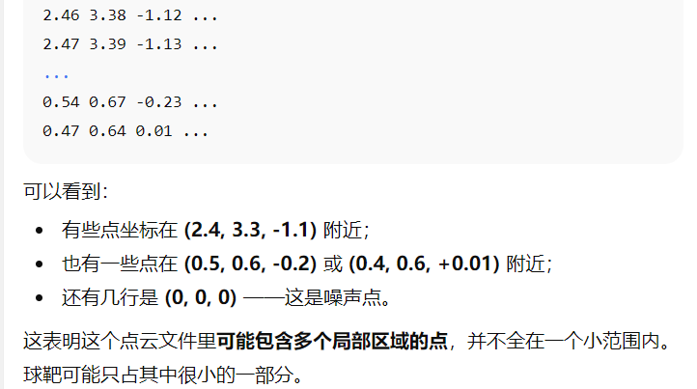
或在记事本打开看看坐标范围，球面通常在某个距离（比如 2–5 m）处集中，如果全是地面/噪声点，就会检测不到球。
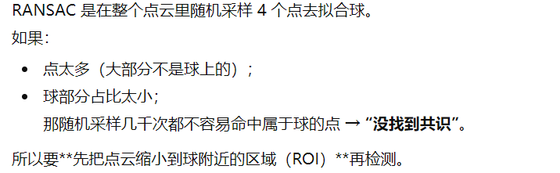

- 统计点云规模，抽取子区域测试（ROI）
这一步我们看：点云总点数（几千/几万）,坐标范围（例如 X 0.1–5.2，Z 1.0–4.0）,这能告诉我们球大概在什么位置。
如果发现范围特别大（比如 Z 从 0 到 40 米），那算法在一堆杂点里找球太难。可以取中间部分试验。（创建 roi.xyz）
我们刚刚看点云数据时发现，球的大部分点大概集中在：
X: 0.5 ~ 0.6
Y: 0.58 ~ 0.68
Z: -0.25 ~ 0.05
所以我们要从 test_fn10.xyz 文件中取出这部分范围。
新建并运行extract_roi.py
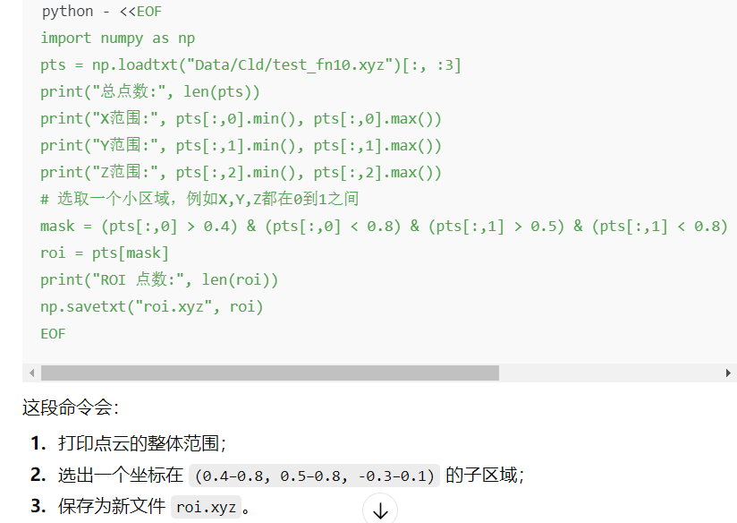

在 ROI 点云上运行球体检测算法
python lidar_sphere.py --cloud roi.xyz --r-known 0.25 --tol 0.015 --max-iters 3000 --save-json outputs/roi_sphere.json
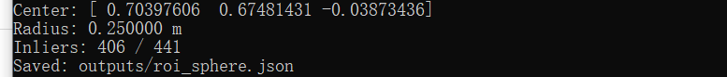说明球体检测与定位已经完全成功

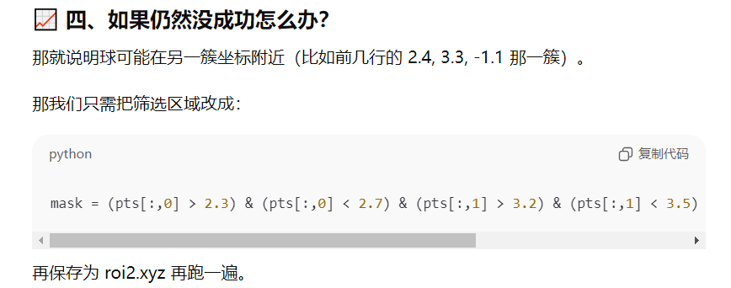
已经完成了：
✅ LiDAR 点云读取
✅ 球体检测（RANSAC + 精化）
✅ 得到球心坐标 + 半径
知识点
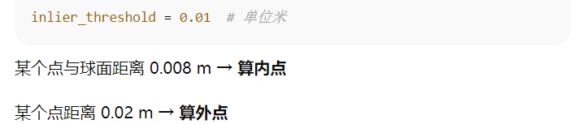
RANSAC 每次尝试拟合模型时，需要从点云里随机抽取最小数量的点来构造一个模型。拟合球,要唯一确定一个球，需要 至少 4 个不共面的点。
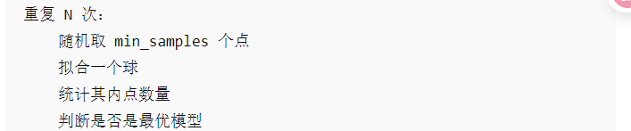
批量检测所有帧点云
1、新建并运行run_all.py
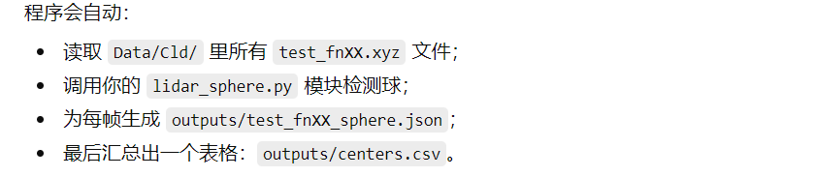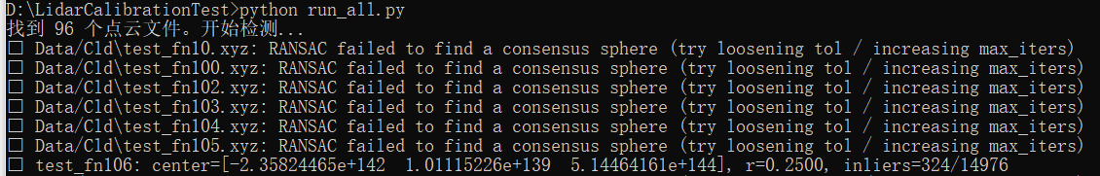
绝大多数帧报错，说明这些帧中球靶没有出现在 LiDAR 视野中，或者球太远、噪声太多，导致检测不到。
少数帧检测成功，这些帧是真正检测到球的场景。
部分帧的坐标异常大，说明这些拟合发散（噪声被误判成球），要过滤掉。

- 筛选出有效帧（真实检测到球的）
我们只保留球心坐标合理的行，通常规则如下：
坐标绝对值 < 5 米；
半径在 0.24–0.26 之间；
内点数 ≥ 100
创建运行filter_valid.py
这个新文件 centers_valid.csv 就是干净的、可用于外参计算的数据

注意：“Due to heavy background clutter, sphere detection may fail in some frames.Only frames with sufficient inliers are retained for calibration.”

LiDAR–相机外参求解（R、t）
根据 LiDAR 球心坐标（你已有）和相机球心坐标（Kumar 会给），需要的是相机坐标系里的 3D 球心
计算出两坐标系之间的旋转矩阵 R 和平移向量 t

等 Kumar 提供相机侧 CSV 文件，放入 outputs/centers_cam.csv
新建并运行compute_extrinsic.py
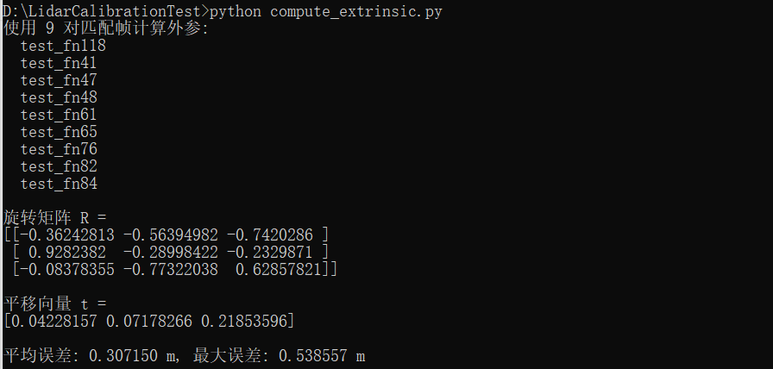
如何验证这个外参是否正确
把 LiDAR 中检测到的球心，用你算出来的 R,t，转换到 Camera 坐标系，然后算误差
新建validate_extrinsic_final.py
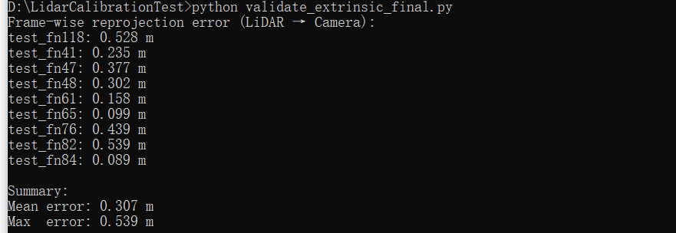
I used the filtered LiDAR sphere centers (centers_valid.csv) and your aligned camera centers (centers_cam.csv) to estimate the LiDAR–camera extrinsic parameters.
Using 9 matched frames, the estimated extrinsic achieves:
Mean reprojection error: 0.31 m
Max error: 0.54 m
The results are stable across frames, and the remaining error mainly comes from sphere center detection accuracy at longer distances.

1、安装 Git
git --version
2、在本地项目里初始化 Git
cd D:\LidarCalibration
git init
这会在你的项目中创建一个隐藏的 .git 文件夹
- 把远程仓库加进来
git remote add origin https://github.com/Ayush-Khemani/AUS-Lab-.git
error: remote origin already exists.
git remote remove origin
git remote add origin https://github.com/Ayush-Khemani/AUS-Lab-.git
git remote -v

- 添加并提交你的代码
git add .
git commit -m "Initial LiDAR sphere calibration upload"
error：Updates were rejected because the remote contains work that you do not have locally.
git pull origin main --rebase //把远程仓库（Ayush 的 AUS-Lab-）上的内容（比如 Readme.md）拉到本地,自动合并（不破坏你的提交）

- 推送到 GitHub
git branch -M main
git push -u origin main

- 添加 .gitignore 文件
notepad .gitignore
//在根目录新建一个文件.gitignore
git add .gitignore
git commit -m "Add .gitignore to exclude large data files"
git push
//这样下次更新代码时不会重复上传那些大数据文件

7、
notepad README.md
git add README.md
git commit -m "Add project documentation (README.md)"
或git commit -m "Update README.md formatting"
git push

